|  |  |
| --- | --- |
| **SỞ GIÁO DỤC VÀ ĐÀO TẠO**  **TỈNH BÌNH PHƯỚC**  **ĐỀ CHÍNH THỨC**  *(Đề thi gồm có 01 trang)* | **KỲ THI TUYỂN SINH 10**  **NĂM HỌC 2022-2023**  **ĐỀ THI MÔN : TOÁN (CHUYÊN)**  **Thời gian: 150 phút *(không kể thời gian phát đề)***  **Ngày thi: 07/06/2022** |

**Bài 1: (2.5 điểm).** Cho biểu thức  và .

a) Rút gọn biểu thức .

b) Tính giá trị nhỏ nhất của biểu thức .

**Bài 2: (1.5 điểm)** Cho phương trình  (1) với là tham số. Tìm tất cả các giá trị của tham số để phương trình (1) có đúng ba nghiệm phân biệt thỏa mãn .

**Bài 3: (2.0 điểm)**

1. Giải phương trình: .
2. Giải hệ phương trình: 

**Bài 4: (2.5 điểm)** Cho tam giác  nội tiếp đường tròn tâm bán kính . Gọi là trực tâm của tam giác , là điểm bất kì trên cung nhỏ . Gọi  lần lượt là hình chiếu của lên các đường thẳng . Đường thẳng  cắt đường thẳng tại .

1. Chứng minh bốn điểm  cùng thuộc một đường tròn. Từ đó suy ra .
2. Gọi  lần lượt là các điểm đối xứng của qua các đường thẳng . Chứng minh bốn điểm thẳng hàng.
3. Chứng minh khi điểm di động trên cung nhỏ ta luôn có . Xác định vị trí của điểm khi dấu bằng xảy ra.

**Bài 5: (1.0 điểm)**

1. Giải phương trình nghiệm nguyên: .
2. Cho là các số nguyên thỏa mãn  chia hết cho  Chứng minh rằng là các số lẻ và nguyên tố cùng nhau.

**Bài 6: (1.0 điểm)**

1. Cho là các số thực dương thỏa mãn . Chứng minh: 
2. Cho  là các số thực dương thỏa mãn . Tìm giá trị lớn nhất của biểu thức:



----------------------✡☺✡----------------------

HƯỚNG DẪN GIẢI

**Bài 1: (2.5 điểm).** Cho biểu thức  và 

a) Rút gọn biểu thức .

b) Tính giá trị nhỏ nhất của biểu thức .

Lời giải

a) Rút gọn biểu thức .



b) Tính giá trị nhỏ nhất của biểu thức .

Ta có: .

Áp dụng bất đẳng thức Cauchy ta có: .

Dấu “=” xảy ra khi và chỉ khi  (thỏa mãn điều kiện)

Vậy giá trị nhỏ nhất của biểu thức đạt tại .

**Bài 2: (1.5 điểm)** Cho phương trình  (1) với là tham số. Tìm tất cả các giá trị của tham số để phương trình (1) có đúng ba nghiệm phân biệt thỏa mãn 

Lời giải

Ta có phương trình (1)



Để phương trình (1) có đúng ba nghiệm phân biệt thì phương trình (2) phải có đúng hai nghiệm phân biệt và khác 1. Khi đó

.

Theo định lí Vi – ét ta có .

Vì vai trò  trong biểu thức  là như nhau nên ta giả sử , khi đó:

(nhận).

Vậy thỏa yêu cầu của bài toán.

**Bài 3: (2.0 điểm)**

1. Giải phương trình: .
2. Giải hệ phương trình: 

Lời giải

1. Giải phương trình: . ĐKXĐ: (luôn đúng với mọi x).



Vậy tập nghiệm của phương trình đã cho là .

1. Giải hệ phương trình: 

Điều kiện xác định .

Ta có phương trình (1)



Với  thay vào phương trình (2) ta được



Vì 

(Sử dụng đánh giá ).

Với  thì do . Mà theo điều kiện đề bài thì .

Thay  vào  ta được 

Suy ra phương trình vô nghiệm.

Vậy hệ phương trình đã cho có nghiệm là 

**Bài 4: (2.5 điểm)** Cho tam giác  nội tiếp đường tròn tâm bán kính . Gọi là trực tâm của tam giác , là điểm bất kì trên cung nhỏ . Gọi  lần lượt là hình chiếu của lên các đường thẳng . Đường thẳng  cắt đường thẳng tại .

1. Chứng minh bốn điểm  cùng thuộc một đường tròn. Từ đó suy ra .
2. Gọi  lần lượt là các điểm đối xứng của qua các đường thẳng . Chứng minh bốn điểm thẳng hàng.
3. Chứng minh khi điểm di động trên cung nhỏ ta luôn có . Xác định vị trí của điểm khi dấu bằng xảy ra.

Lời giải

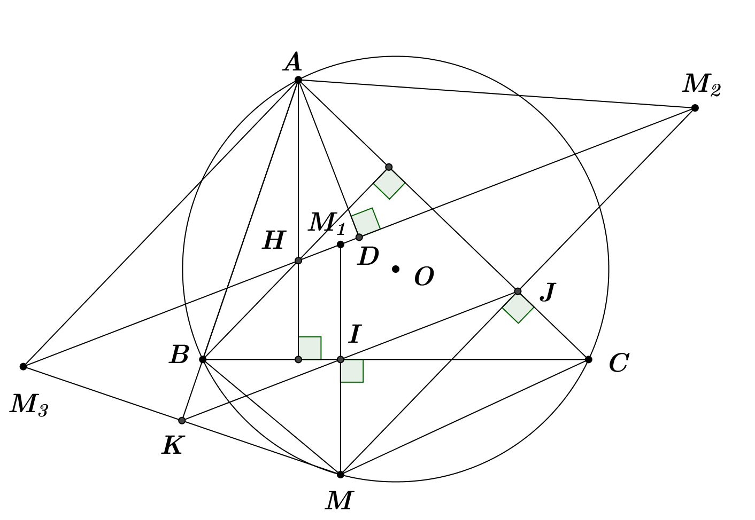

1. Ta có (gt) nên tứ giác nội tiếp.

Do đó:  (trong bằng ngoài đỉnh đối).

Tứ giác nội tiếp nên .

Từ đó suy ra nội tiếp.

Vậy bốn điểm  cùng thuộc một đường tròn.

Do  nên  (đpcm).

1. Ta có  và theo giả thiết có thẳng hàng nên ta cũng có các điểm  thẳng hàng.

Ta có 

mà ta có: , nên  nên nên tứ giác  nội tiếp

Từ đó ta có 

Hoàn toàn chứng minh tương tự ta có:  nội tiếp

Từ đó ta có.

Mà ta có: , vì  nội tiếp



Từ đó suy ra  thắng hàng

1. Vì  lần lượt là các điểm đối xứng của  qua nên ta có  hay tam giác  cân tại .

Kẻ đường cao AD của tam giác  suy ra AD cũng là phân giác của .

Măt khác ta có .

Suy ra .

Trong tam giác vuông  có .

Mà .

Vây .

Vì  cố định nên  lớn nhất khi  lớn nhất tức làlà đường kính.

**Bài 5: (1.0 điểm)**

1. Giải phương trình nghiệm nguyên: .
2. Cho là các số nguyên thỏa mãn  chia hết cho  Chứng minh rằng là các số lẻ và nguyên tố cùng nhau.

Lời giải

1. Ta có:



Vì  và 7 là số nguyên tố nên có 4 trường hợp sau:

* Trường hợp 1:  (loại)
* Trường hợp 2: (nhận)
* Trường hợp 3:  (nhận).
* Trường hợp 4: (loại).

Vậy  thỏa yêu cầu của bài toán.

1. Cho là các số nguyên thỏa mãn  chia hết cho  Chứng minh rằng là các số lẻ và nguyên tố cùng nhau.

Nếu  đều là số chẵn thì  không chia hết cho 4 và chia hết cho 4 (vô lí)

Giả sử trong hai số có một số chẵn,

Trường hợp 1: x là số chẵn ta có .

Mà . Nên .

Khi đó .

Mà . Nên  (Điều này vô lí).

Do đó điều giả sử trên là sai. Vậy  là số lẻ.

Trường hợp 2: y là số chẵn ta có .

Mà . Nên .

Khi đó .

Mà . Nên  (Điều này vô lí).

Do đó điều giả sử trên là sai. Vậy  là số lẻ.

Đặt .

Ta có , với  và ƯCLN(a,b) = 1.

Ta có 

(Vì nên  và nếu  thì 2022 chia hết cho 4, 9, (vô lí).

Vậy chứng tỏ rằng là các số lẻ và nguyên tố cùng nhau.

**Bài 6: (1.0 điểm)**

1. Cho là các số thực dương thỏa mãn . Chứng minh: 
2. Cho  là các số thực dương thỏa mãn . Tìm giá trị lớn nhất của biểu thức:



Lời giải

1. Với là các số thực dương, áp dụng BĐT Cauchy ta có:



Cộng (1) và (2) vế theo vế ta được:



Mà:  (gt).

Suy ra  (đpcm).

Dấu “=” xảy ra khi và chỉ khi .

1. Ta có .

Theo BĐT Cauchy ta có: 

Khi đó 

Ta có:  (do ). Suy ra 

Dấu bằng xảy ra khi .

Vậy giá trị lớn nhất của P bằng 5 đạt tại 

----------------------✡☺✡----------------------